Einladung zum Fach-Tag
Beratung für Menschen mit Behinderung
während der Messe REHACARE 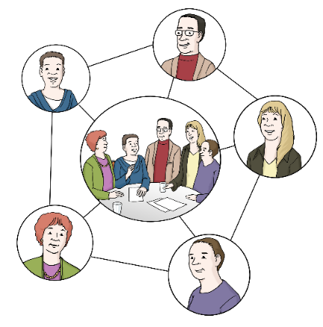 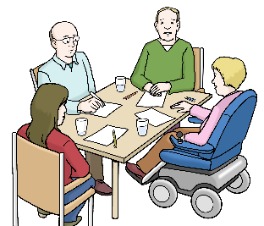

Das Thema vom Fach-Tag ist:
Welche Beratung gibt es für Menschen mit Behinderung in Nordrhein-Westfalen?
Wie können die Beratungs-Stellen noch besser zusammen-arbeiten?

Datum:
am Freitag, den 20.September 2019
Zeit:
von 10:30 Uhr bis 14:30 Uhr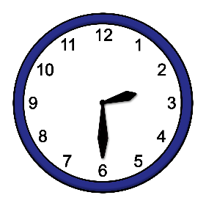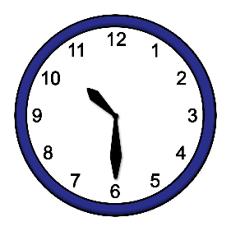
Ort:
Im Congress Center von der Messe Düsseldorf.
In Raum 3
Das Congress Center ist ein eigenes Gebäude
auf dem Messe-Gelände

Wer macht den Fach-Tag:
- Das Ministerium für Arbeit, Gesundheit und Soziales von Nordrhein-Westfalen NRW.
- Die Kompetenz-Zentren Selbstbestimmt Leben.
Die kurze Form dafür ist: KSL
- Der Fach-Tag ist während der Messe REHACARE.
Aber: Der Fachtag hat nichts mit der Messe zu tun.
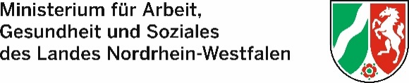
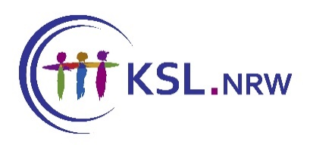 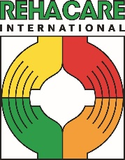
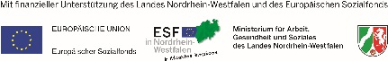

Für wen ist der Fach-Tag:
Für alle, die eine Beratung für
Menschen mit Behinderung machen.

Das sind zum Beispiel:
- Die Landschafts-Verbände und
die Renten-Versicherung.
- die Beratungs-Zentren,
die der Staat bezahlt.
Man nennt sie EUTB.
- Arbeits-Gemeinschaften
oder Selbst-Hilfe-Gruppen.

Für den Fach-Tag gibt es Hilfen
Wenn Sie sich anmelden
können Sie folgende Hilfen bekommen:
- Übersetzung in Gebärden-Sprache 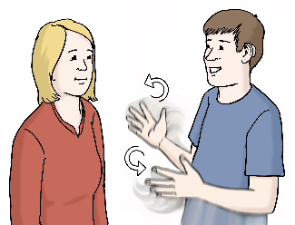
- Übersetzung in Leichte Sprache
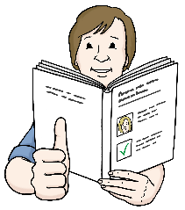

Gemeinsam sprechen wir darüber:
- Gibt es in NRW genug Beratung für
Menschen mit Behinderung?
- Wie kann eine Beratung für Menschen mit Behinderung noch besser werden?
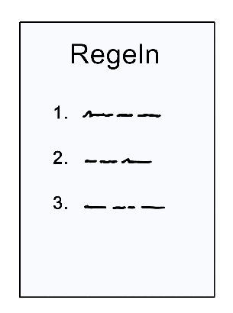
- Regeln für eine gute Zusammen-Arbeit von den Beratern in NRW
- Beispiele für eine gute Zusammen-Arbeit
in der Beratung

Der Fach-Tag kostet keinen Eintritt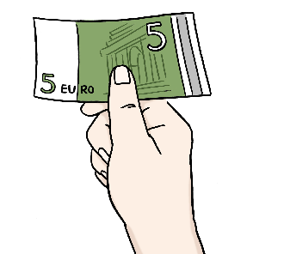
Wer dabei sein möchte
braucht keine Eintritts-Karte.
Auch keine Eintritts-Karte von der Messe.

Bis zum 30. August
können Sie sich anmelden

- mit dem Link auf die Internetseite: www.eveeno.com/KSL-Fachtag-Kooperation

- bei Frau Dr. Jessica Hartig

Telefon: 0209 - 9566 - 0025 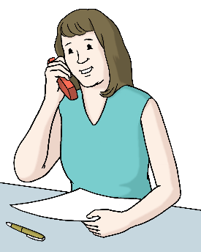
E-Mail: info@ksl-nrw.de

Adresse: 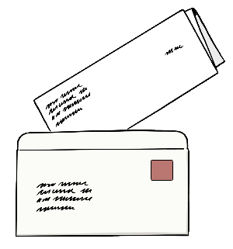
Koordinierungsstelle der KSL NRW
Munscheidstraße 14
45886 Gelsenkirchen

Haben Sie noch Fragen? 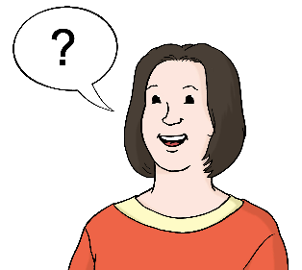
Bei Frau Dr. Jessica Hartig gibt es
alle Infos zum Fach-Tag.

Übersetzung in Leichte Sprache: LEWAC gGmbH - Büro für Leichte Sprache Aachen.
Bilder: © Lebenshilfe für Menschen mit geistiger Behinderung Bremen e.V., Illustrator Stefan Albers, Atelier Fleetinsel, 2013.

